Rapport d’optimisation

## Balise Title et description

### Problème :

Les balise sont dans le fichier html, mais elles ne sont pas exploitées.





### Optimisation





## Meta keywords

### Problème :

La balise Meta keywords a plusieurs fois le même mot-clé.

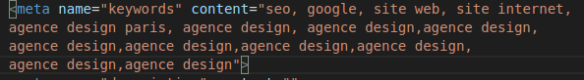

### Optimisation :



## Attribut lang

### Problématique :

L’attribut lang à la valeur “default”.



### Optimisation :



## Barre de navigation

### Problématique :

La barre de navigation contient le lien "page 2 >" qui ne précise pas, vers quelle contenu l'utilisateur sera redirigé.

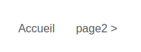

### Optimisation :



## Mots clés caché

### Problématique :

On retrouve dans les fichiers HTML, des mots clés cachés. Cette pratique est mauvaise pour le référencement car elle est banni par google.

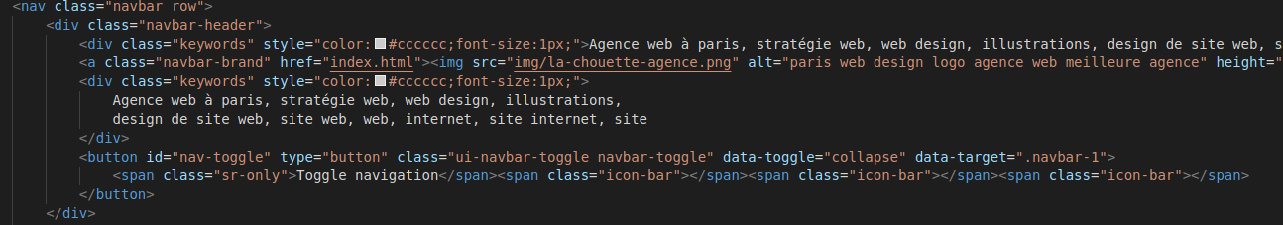

### Optimisation :

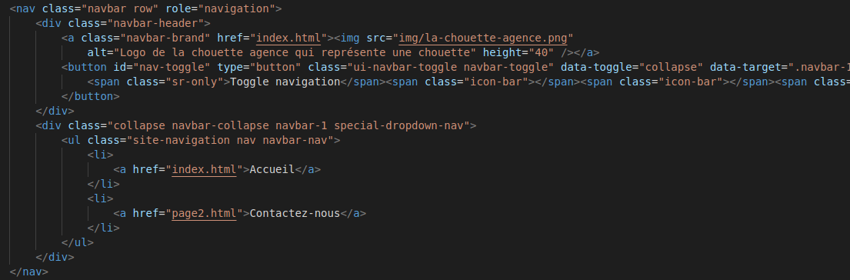

## L’attribut alt

### Problématique :

Le texte alternatif ne donne pas une description adaptée à l'image.



### Optimisé :



## Texte et couleur

### Problématique :

Plusieurs paragraphes sont trop petits et ont une couleur qui ne convient pas pour la lecture.

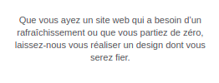

### Optimisation :

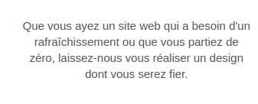

## Design

### Problématique :

Le design du site manque de cohérence graphique, en exemple la page de contact n'a pas de photo en arrière plan avec un effet parallaxe.



### Optimisation :

